De partielle afledede

Ligesom vi kan differentiere en funktion af én variabel, kan vi også differentiere en funktion af to variable. Forskellen er dog at enten $x$ eller $y$ holdes konstant således at vi har en snitfunktion som vi kan differentiere på sædvanligvis. Hvis $y$ holdes fast har vi at $f(x,y)$ kan beskrives vha. en snitfunktion $g$, $f\left(x,y\right)=g(x)$. Den partielt afledede (funktion) i forhold til $x$ defineres da som

$$f_{x}^{'}\left(x,y\right)=g^{'}\left(x\right) eller \frac{∂}{∂x}f\left(x,y\right)=g'(x)$$

Ligeledes defineres den partielt afledede (funktion) i forhold til $y$ ved at fastholde $x$, $f\left(x,y\right)=h(y)$:

$$f_{y}^{'}\left(x,y\right)=h^{'}\left(y\right) eller \frac{∂}{∂y}f\left(x,y\right)=h'(y)$$

- Lad $f\left(x,y\right)=x^{2}+y^{2}$.
Så er $f_{x}^{'}\left(x,y\right)=2x$ idet $y^{2}$ her betragtes som en konstant.
Ligeledes bliver $f_{y}^{'}\left(x,y\right)=2y$ idet $x^{2}$ her betragtes som en konstant.

- Lad $f\left(x,y\right)=x^{2}⋅y+8$.
Så $f_{x}^{'}\left(x,y\right)=2x⋅y$ idet ${\left(x^{2}\right)}^{'}=2x$ og $y$ som konstant stadigvæk ganges på.
Ligeledes bliver $f_{y}^{'}\left(x,y\right)=x^{2}$ idet ${\left(y\right)}^{'}=1$.

Maple
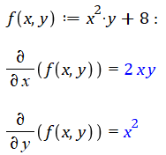

Opgave 1
Bestem de partielle afledede til funktionerne nedenfor og kontrollér nogle af dem i Maple.

- $f\left(x,y\right)=\ln\left(x\right)+y$
- $f\left(x,y\right)={x^{2}⋅e}^{y}$
- $f\left(x,y\right)=\cos\left(x\right)+y^{2}$
- $f\left(x,y\right)=x⋅y+3\ln\left(x\right)-y^{2}$
- $f\left(x,y\right)=x^{2}⋅y^{2}$
- $f\left(x,y\right)={\left(x+y\right)}^{3}$

Opgave 2
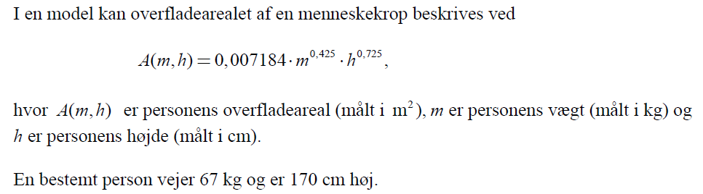
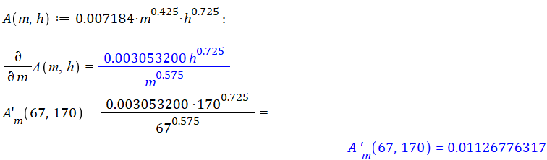

- Forklar betydningen af $A_{m}^{'}(67,170)$.
Tip: snitkurven til snitfunktionen $A\left(m,170\right)$ ses nedenfor.
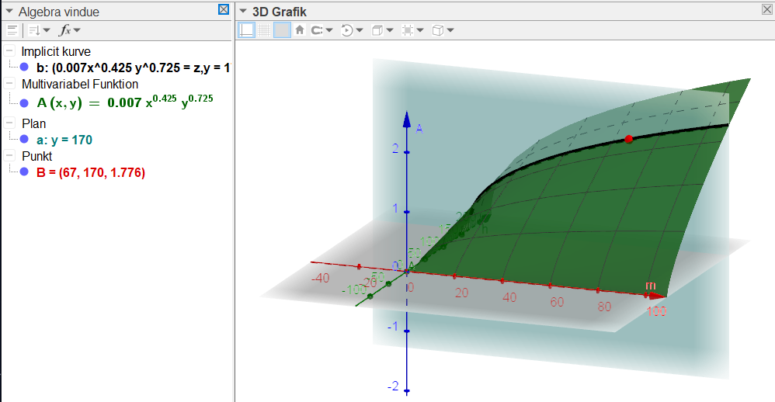

- Bestem $A_{h}^{'}(67,170)$, forklar betydningen og (valgfri) illustrér den vha. en snitkurve.
Tip: hvis I tegner grafen, så husk at ændre intervallerne på akserne i stil med figuren ovenfor.

Gradienten
Gradienten for $f$ er defineret som vektoren:

$$∇f\left(x,y\right)=\left({f_{x}^{'}(x,y) \atop f_{y}^{'}(x,y)}\right) eller grad(f)\left(x,y\right)=\left({f_{x}^{'}(x,y) \atop f_{y}^{'}(x,y)}\right)$$

Og angiver den retning i $xy$-planen hvor grafen for $f$ har den største tangenthældning.

- Lad $f\left(x,y\right)=x^{2}⋅y+8$.
Så har vi at $f_{x}^{'}\left(x,y\right)=2x⋅y$ og $f_{y}^{'}\left(x,y\right)=x^{2}$. Gradienten bliver dermed
$$∇f\left(x,y\right)=\left({2x⋅y \atop x^{2}}\right) \\ Ved at indsætte værdier kan vi bestemme gradienten i et bestemt punkt$$, f.eks. gradienten i punktet $\left(3;5;f\left(3,5\right)\right):$
$$∇f\left(3,5\right)=\left({2⋅3⋅5 \atop 3^{2}}\right)=\left({30 \atop 9}\right)$$
Dvs. i punktet $\left(3;5;f\left(3,5\right)\right)$ er tangenthældningen størst i retningen givet ved vektoren $\left({30 \atop 9}\right)$ i $xy$-planen.

Opgave 3
En funktion $f$ af to variable er bestemt ved $f\left(x,y\right)=x^{3}+4x+x⋅y+y^{2}$.

- Bestem de partielle afledede af $f$.
- Bestem gradienten for $f$ i punktet $\left(2;3;f\left(2,3\right)\right)$.

Opgave 4
Lad $f\left(x,y\right)=x^{2}+y^{2}$.

- Bestem gradienten for $f$.
- Bestem gradienten i punkterne $A=\left(2,0,f\left(2,0\right)\right)$, $B=\left(0,2,f\left(0,2\right)\right)$ og $C=\left(2,2,f\left(2,2\right)\right)$.
- Tegn grafen for $f$ og punkterne $A$, $B$ og $C$.
- Undersøg påstanden om at gradienten angiver den retning i $xy$-planen hvor grafen for $f$ har den største tangenthældning.
- Tegn niveaukurven til $f\left(x,y\right)=f\left(2,0\right)$ og se på punktet $A$. Undersøg hvilken sammenhæng der er mellem niveaukurven og gradienten i punktet $A$.

Opgave 5
I en model for overskuddet fra en virksomhed er overskuddet som funktion af antal arbejdstimer og investering i maskiner bestemt ved
$$f\left(x,y\right)=100⋅x^{0,6}⋅y^{0,4}-250x-0,01y, x,y≥0$$

hvor $f(x,y)$ betegner overskuddet (målt i kr.), $x$ betegner antallet af arbejdstimer (målt i timer) og $y$ betegner investeringen i maskiner (målt i kr.).

- Bestem $f(50,20000)$ og forklar betydningen af tallet.
- Bestem $f_{x}^{'}(50,20000)$ og forklar betydningen af tallet.
- Bestem $f_{y}^{'}(50,20000)$ og forklar betydningen af tallet.
- Bestem $∇f\left(50,20000\right)$ og kom med et bud på betydningen af vektoren.
- Bestem hvor stor en investering i maskiner som giver det største overskud når virksomheden bruger 100 arbejdstimer.

